附件1

学分银行个人账户操作指南

一、登录网站
访问https://www.ncb.edu.cn/，打开个人用户登录页面，点击立即注册，即可进行个人账户信息确认，注册个人账户。
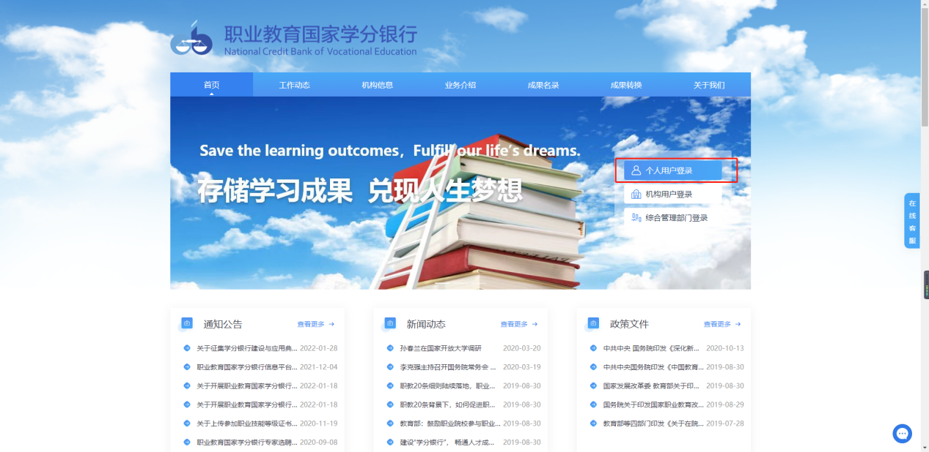
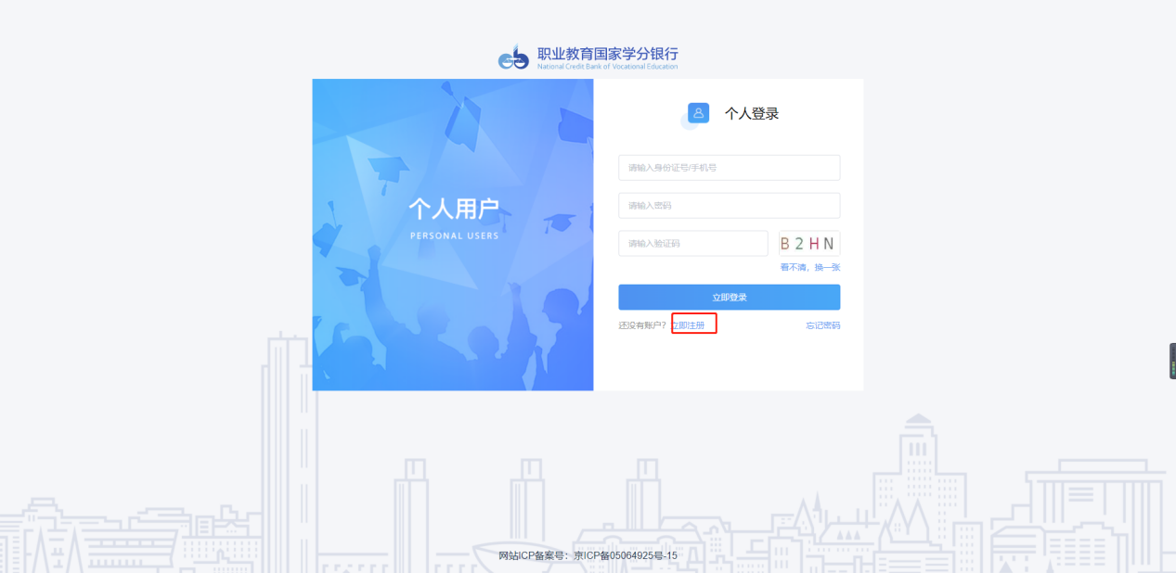

二、个人身份信息核验
输入姓名、身份证号、手机号码，设置密码，获取验证码，完成输入后点击【下一步】，即可注册个人账户。
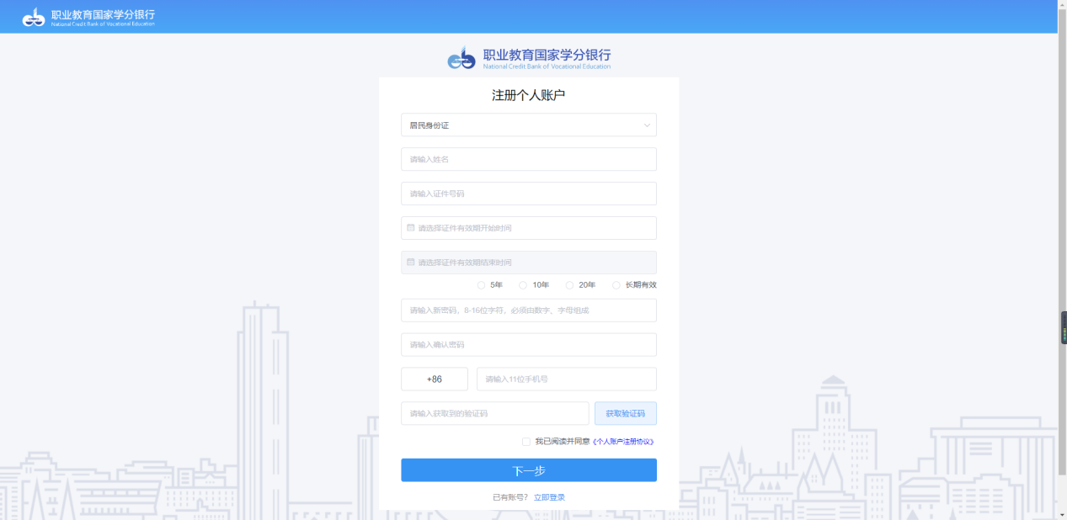
三、完成注册
注册完成，需要重新登录平台，使用身份证号、手机号均可登录。
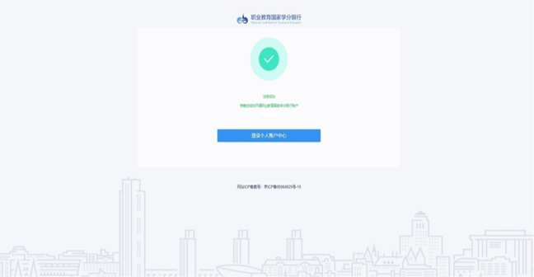
四、登录
打开登录页面，输入个人的账号、密码、验证码，点击【立即登录】进入个人中心页面。
五、个人业务
学分银行为个人提供学习成果登记、认定、存储、积累、转换等服务。登录平台，首先进入个人中心，可查看我的学银卡，我的成就（学分银行学分）、快捷入口、账户概况（统计数据）。
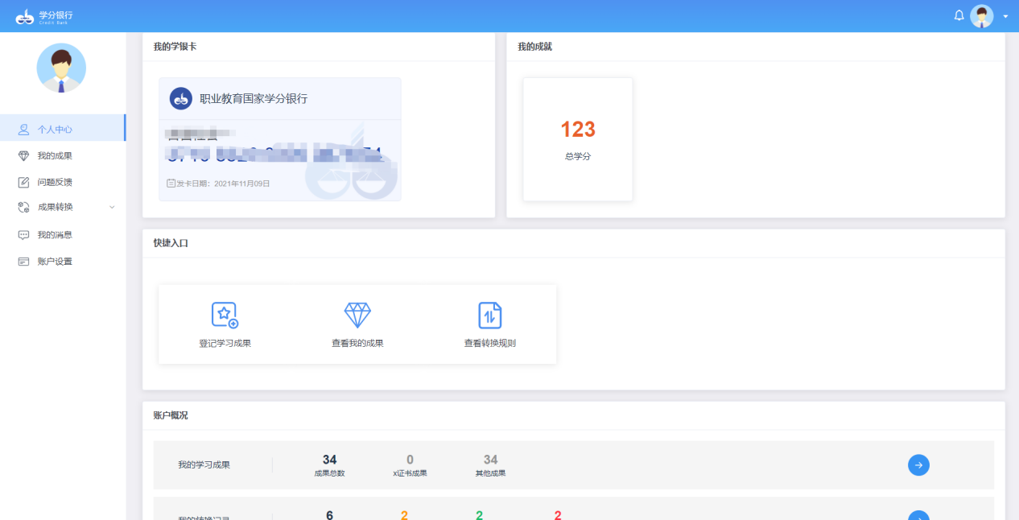

点击“登记新成果”即可输入目前获得的学习成果信息。目前平台支持以下几类学习成果：
